**MENSAGEM Nº 106/22**

Mogi Mirim, 29 de setembro de 2 022.

A Excelentíssima Senhora

**Vereadora SONIA REGINA RODRIGUES**

Presidente da Câmara Municipal

Senhora Presidente;

Busca-se com o incluso Projeto de Lei a necessária e indispensável autorização legislativa para que este Poder Executivo possa submeter à apreciação e deliberação dessa Egrégia Câmara Municipal, o incluso Projeto de Lei que Estima a Receita e Fixa a Despesa do Município de Mogi Mirim, para o exercício financeiro de 2023.

A proposta orçamentária, ora encaminhada, inclui projetos que visam avançar nas soluções dos problemas visualizados pela população e contemplados nos programas contidos no Plano Plurianual (P.P.A.) 2022-2025, Lei nº 6.367 de 27 de outubro de 2021, revisto na Lei de Diretrizes Orçamentárias (L.D.O.) 2023, Lei nº 6.489 de 14 de julho de 2022

Para atender os projetos e as atividades dos órgãos públicos em 2023 o montante da proposta orçamentária do Município, integrada pelos órgãos dos Poderes Legislativo e Executivo, seus Fundos e da Autarquia Municipal, será de **R$ 628.203.360,00 (seiscentos e vinte e oito mil, duzentos e três mil e trezentos e sessenta reais),** assim distribuídos:

1) Orçamento Fiscal e da Seguridade Social da Administração Direta - **R$ 551.262.760,00**;

2) Orçamento Fiscal – SAAE – Administração Indireta - **R$ 76.940.600,00**

Os quadros e demonstrativos que acompanham e integram a proposta orçamentária para o exercício de 2023 demonstram nossa capacidade de arrecadar, bem como a realização dos dispêndios financeiros a serem efetivados ao longo do exercício. Entretanto, é importante tecer alguns comentários visando complementar as informações ali contidas.

Destacamos o processo de elaboração, execução e revisão de todo o sistema de planejamento e gestão orçamentária, incluindo, o Plano Plurianual – P.P.A. definindo metas com indicadores de processo e resultados revisado na elaboração na Lei de Diretrizes Orçamentárias – L.D.O .2023, e com adequações no presente Projeto de Lei.

Para melhor compreensão, apresentamos a distribuição total do Orçamento Municipal entre os três órgãos da Municipalidade:

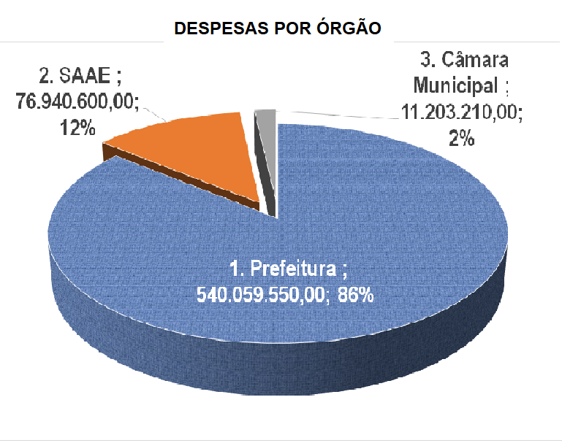

É importante ressaltar que a Lei Orçamentária Anual e seus valores, tanto da Receita quanto da Despesa, ainda fortemente afetados pelos impactos da Pandemia do Covid-19 somada, também, A instabilidade atual da economia, que provoca grande alta de preços em produtos e serviços essenciais, como medicamentos tarifas de energia e preço do combustível e, consequentemente, na arrecadação e nas despesas municipais. As projeções de Receita para 2023 levaram em consideração a arrecadação atual do Município e também as previsões do Banco Central para a economia no próximo ano.

Outro fator que impacta a elaboração do orçamento e reduz a previsibilidade é a criação, do assim chamado, orçamento secreto, que converteu no orçamento da União os recursos destinados as políticas públicas, com base em critérios técnicos, em políticas não previsíveis de transferência de recursos através destas emendas. Este fato obriga o Município, a fazer constante suplementações e crédito especiais durante a execução do Orçamento Anual

Após estas considerações, passamos a nos reportar, primeiramente, sobre as receitas municipais.

##### I – RECEITAS

O Projeto de Lei Orçamentária Anual para 2023 estima uma arrecadação de R$ 628.203.360,00. Entretanto, este valor engloba as Receitas de Capital e do SAAE. Considerando apenas a Receita Corrente Líquida (RCL) que é utilizada como parâmetro e limite para gastos com pessoal, o valor é de R$ 571.544.360,00.

Apresentando as receitas previstas para o próximo exercício de forma detalhada, podemos dividi-las, em primeiro lugar, em receitas correntes próprias, receitas correntes transferidas e receitas de capital.

Salientamos ainda, que fatos relevantes nas projeções de receitas provocaram alterações nos valores inicialmente considerados na elaboração das Premissas para elaboração da Lei Orçamentária Anual (LOA) no valor total de **R$ 14.951.760,00**, (quatorze milhões, novecentos e cinquenta e um mil e setecentos e sessenta reais), Os principais foram, nos valores do Fundeb, do Qese, e na operação de crédito, com a expectativa da realização do novo financiamento com a Caixa

As receitas próprias são aquelas resultantes dos impostos e taxas cobrados pelo próprio Município. Dentre as receitas próprias, enfatizamos a receita de impostos, taxas e contribuições orçadas em R$ 158.830.554,00, incluído nesse montante as receitas previstas de IPTU Principal R$ 53.300.000,00, IRRF Principal R$ 14.200.000,00, ITBI Principal R$ 13.200.000,00 e ISSQN Principal R$ 51.570.000,00, além de várias receitas de dívida ativa de impostos e taxas.

Quanto às receitas transferidas pela União e pelo Estado, estas atingem um total de R$ 363.862.550,00. No tocante às transferências da União, nossa maior fonte de receita é o Fundo de Participação dos Municípios (FPM), cuja previsão para próximo exercício será de R$ 66.000.000,00 incluindo os adicionais de FPM decorrentes das Emendas Constitucionais 55/2007 e 84/2014, sendo que nesses adicionais não incide a dedução do FUNDEB de 20%.

Além das transferências constitucionais, o Município receberá da União recursos provenientes de convênios. Dentre estes, destacam-se os recursos do SUS (Sistema Único de Saúde), cuja previsão para o exercício de 2023 está orçada em R$ 32.787.360,00. Outro repasse significativo da União é o da Quota Parte Estadual do Salário Educação – QESE, estabelecido na legislação do Salário Educação, no valor de R$ 9.000.000,00. Para a Merenda Escolar os repasses devem totalizar R$ 1.500.000,00. Já os repasses do FNAS (Fundo Nacional de Assistência Social) chegam a R$ 1.138.000,00.

Já no tocante às transferências do Estado, nossa maior fonte de receita é a participação no Imposto sobre Circulação de Mercadorias e Serviços (ICMS), cuja previsão de receita é de **R$ 154.152.000,00**, representando **24,54%** de toda a receita municipal, orçada para o exercício de 2023. Aproveitamos para informar que o Índice de Participação do Município reduziu em **1,481%** atingindo o índice de **0,25951397**, e servirá de base para os repasses do ICMS ao Município em 2023.

A receita proveniente da transferência do FUNDEB, apresenta previsões positivas para o Município, ou seja, Mogi Mirim receberá valor maior que aquele a ser retido, o equivalente a 20% das receitas brutas do ICMS, do IPI/Exportação, do ICMS/desoneração, do FPM, IPVA e ITR. Estas reduções atingem o valor total de R$ 48.768.200,00 por outro lado a previsão de arrecadação do FUNDEB é R$ 58.840,000,00 gerando o valor positivo de R$ 10.071.800,00.

Destacamos também a previsão de Receita de Capital, destinada às obras e equipamentos no Município, no valor de R$ 48.828.000,00, sendo este valor a soma das Operações de Crédito previstas no total de R$ 38.090.000,00, Transferências de Capital no total de R$ 10.738.00,00.

Por último, nos reportamos às receitas do SAAE que são constituídas de receitas de serviços, receitas de aplicações financeiras e outras de natureza corrente, e receitas de capital orçadas em R$ 76.940.600,00.

A portaria conjunta STN/SOF nº650, que estabeleceu nova codificação e nomenclatura das receitas, sofreu algumas adequações, pelas portarias STN nº 1.566, 1.567 e 1.568, tendo em vista que há incertezas nestas adequações, optou-se por manter a codificação atual e fazer as adequações até a abertura do orçamento no ano de 2023, mantendo todos os valores estimados das receitas.

Apresentada às receitas estimadas para 2023, com as informações que julgamos oportuno elucidar, para melhor apresentar o presente Projeto de Lei.

##### II – DESPESAS

1. No que se refere às despesas fixadas para 2023, estas foram projetadas obedecendo ao critério de consulta prévia a todos os órgãos do governo e através da audiência pública no dia 15 de setembro de 2022. Esta audiência foi realizada de forma remota, através de aplicativo de realização de conferências (ZOOM), a partir de inscrição prévia; transmitida pelo Facebook da Prefeitura. Divulgadas no jornal oficial do Município e nas redes sociais

O orçamento vindouro da Prefeitura conterá Reserva de Contingência**,** fixada em R$ 5.110.000,00. Caso não houver riscos iminentes que possam comprometer a execução orçamentária, esse valor será agregado ao orçamento de despesa, servindo de recursos para abertura de créditos adicionais. Devido ao total comprometimento da despesa, não foi possível deixar um valor maior, o que seria o ideal diante de tantas incertezas no cenário macroeconômico do país. Atendendo aos mesmos preceitos, o SAAE fixou reserva de contingência no valor de R$ 693.000,00.

Prevê ainda o orçamento para o exercício de 2023, o valor de R$ 33.617.500,00, destinados aos pagamentos das dívidas, incluindo-se juros, encargos e amortizações, previstos no Anexo VI, da Lei de Diretrizes Orçamentárias.

Ainda sobre as despesas, cabe salientar que o valor de R$ 11.203.210,00, alocados à Câmara Municipal, será repassado na forma de duodécimos, e obedeceu aos parâmetros estabelecidos na Constituição Federal. No tocante às demais unidades da Administração Municipal, foram alocados recursos de modo a atender satisfatoriamente todas as suas necessidades, bem como a continuidade e o aumento na prestação de serviços essenciais à nossa comunidade, até o limite das receitas orçamentárias.

Em relação aos limites Constitucionais, às despesas, entre os setores com grande volume de recursos está a Educação, sendo alocado nesta secretaria o valor de R$ 129.811.217,12. Cabe esclarecer que neste valor, se enquadra os parâmetros da Emenda Constitucional nº. 14/96 e do artigo 212, da Constituição Federal, que inclui o percentual de 25%, das receitas resultantes de impostos próprios e transferidos.

A Saúde é outra função orçamentária com grande volume de recurso e, que nos termos da Emenda Constitucional nº. 29, promulgada em 14 de setembro de 2000, estabelece um percentual mínimo de aplicação de 15%, das arrecadações de impostos próprios e transferidos. Neste particular, da exigência constitucional supracitada, foram alocados recursos bem superiores ao limite estabelecido, atingindo um percentual de aplicação de 29,55%. O montante total de recursos da área de Saúde será de R$ 151.272.378.96, sendo R$ 115.581.018,96 de recursos próprios e o restante de recursos do SUS (federal e estadual), convênios e de capital.

Nestas duas importantes áreas da Administração Municipal, a educação e a saúde, sem prejuízo na continuidade dos serviços já prestados, pretendem-se investir cerca de R$ 6.898.000,00 em projetos definidos no Plano Plurianual e na Lei de Diretrizes Orçamentárias e contemplados no orçamento para o exercício vindouro. Os anexos integrantes desse projeto de lei demonstram de forma detalhada todos esses investimentos.

O Projeto de Lei Orçamentária para 2023 representa a síntese de um grande esforço de toda a Administração Municipal para a manutenção de todos os serviços no atendimento da população de Mogi Mirim, bem como na ampliação dos investimentos públicos na cidade, mesmo diante de um quadro econômico nacional impactado pelos problemas econômicos e políticos do Brasil e do mundo.

Apresentamos nesta mensagem as considerações que julgamos oportunas, completadas com os quadros e anexos que acompanham e integram o presente Projeto de Lei, demonstrando os rumos a seguir no próximo exercício.

Feitas tais exposições, considerando a finalidade pública cuja matéria se destina, espero contar com o apoio dos nobres Pares dessa Casa de Leis e sob tais razões aqui apresentadas é que fico na expectativa de que seja discutida e ao final aprovada na devida forma regimental de praxe.

Respeitosamente,

**DR. PAULO DE OLIVEIRA E SILVA**

Prefeito Municipal